建 筑 工 程 学 院

教 师 授 课 手 册

二0一九—— 二0 二学年 第二学期

课程名称 Revit 建筑建模基础
专业班级 2018建工5
授课教师 陈剑锋
教 研 室 建筑工程技术

教 学 科 制
年 月 日

编写说明
1.教师授课手册分为十大部分，分别是班级课程表、个人课程表、点名册、平日成绩表、课程整体设计、教学进度表、单元教学设计及教案、学生成绩登记表、学生成绩分析、课程教学总结。
2.教师每学期必须在教研室统一安排下，按照课程标准的要求，认真制定课程的整体设计，并填写教学进度表，经教研室同意后，交院部审核通过后正式施行。
3.封面信息必须完整、准确，“课程名称”应与人才培养方案的课程全称相一致。教研室应填写课程所在的教研室名称。
4.“班级课程表”、“个人课程表”、“点名册”、“平日成绩表”从教务系统打印后粘贴。
5.“课程整体设计”
课程名称：与人才培养方案中课程名称全称一致
课程类型：指理论课，实践课，一体化课程
学时学分：按人才培养方案中有关内容填写
教学材料：指教材或者讲义、参考资料、仪器、设备、教学软件等。
教材要求填写全称（编者、出版单位、出版时间、版次），参考资料（名称，编者）可选用1-2本。
教学组织形式：填写班级授课、分组教学以及组织具体安排方式等，如果是多位教师同时指导，还需说明教师分工安排。
考核方案：填写过程性考核和终结性考核相结合的方式，以及各占的比例。
过程性考核形式为平时作业、参加小组讨论、网上学习、邮件答疑等方式。
终结性考核形式为卷面考试、实训成果、大作业、调查报告等方式 。
6.“课程进度表”按照课程标准的要求，根据课程整体设计的课程内容的安排，结合学生实际和前后课程间的关联，认真制定课程教学进度表。课程教学进度表一旦制订，不得随意更改。进度表中作业的形式是指学习完本单元的内容教师所布置的作业，可以是学生制作作品，产品，小论文，调查报告，口头作业，书面作业等形式。
7.“单元教学设计及教案”（一般以2学时为宜，最多不超过4学时设计）
具体编写要求：
授课题目：指授课的单元、项目、情景或主题
课 型：新授课、练习课、复习课、讲评课、实验课
授课时间：填写本次课的授课时间xxx年x月x日
第几次课：按施教的顺序标明序号（每次课一个序号）
上课地点：课程表中标明的上课地点（或实际的上课地点）
课程类别：表示所授课程的类型，请在理论课、实验课、习题课、实践课及其它栏内选择打“√”
学生基本情况分析：要求教师对所教班级的学生的知识，技能、认知现状等作出客观的评价。
教学方法与手段：是指教师与学生完成教学任务对教学辅助设施的开发和利用，以及在共同活动中采用的方法和方式。教学手段包括多媒体、网络、VCD、录相、投影，教科书、板书、模型、标本、挂图，等等手段；教学方法包括讲授、讨论、提问（谈话）、演示、实验、参观、练习（习题）、实习作业、案例分析、课程论文、调研报告、读书报告、等等方法。选择其中几项，或补充其它教学手段、方法。
教学详案： 是任课教师课堂教学活动的教学组织方案。包括教学的环节，教学活动，学生活动，时间的分配。任课教师应遵循专业人才培养方案制订的人才培养目标，以专业教学计划为依据，在熟悉教材、了解学生的基础上，结合教学实践经验，提前编写设计好课程的每个单元、项目、情景或主题的全部教学活动。每个教学详案页面不够时，教师可自行加页黏贴到该教案中。
教学内容：按导入新课、新授课、课后延伸、课堂小结、作业安排等顺序将授课的内容按逻辑层次，有序设计编排。
自我总结与评价：每个教学单元结束后，教师及时对自己的教学过程进行审视和分析，检讨得失。
学生学习情况：是指教师在整个教学过程中，对学生学习态度、出勤情况、完成作业情况和实践环节的综合记载，是评定学生平时成绩的主要依据。
8.学生成绩登记表：学期结束后从教务系统打印后粘贴。
9.学生成绩分析：学期结束从教务系统打印粘贴。
10.课程教学工作总结：是对教学各环节的全面分析、回顾、是对学期教学得失的全面总结，应从教学计划的完成、组织教学、教学方法的改善方面进行归纳。
1.班级课程表（打印后粘贴）

2.个人课程表（打印后粘贴）
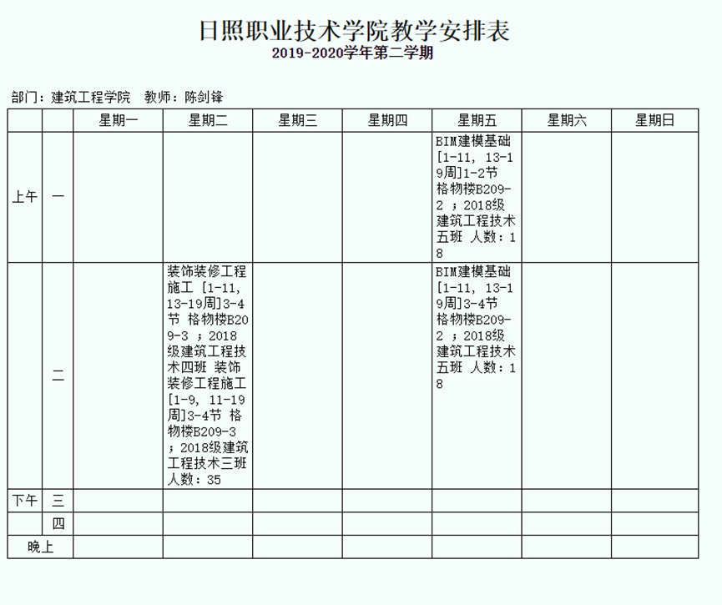

3.点名册（打印后粘贴）
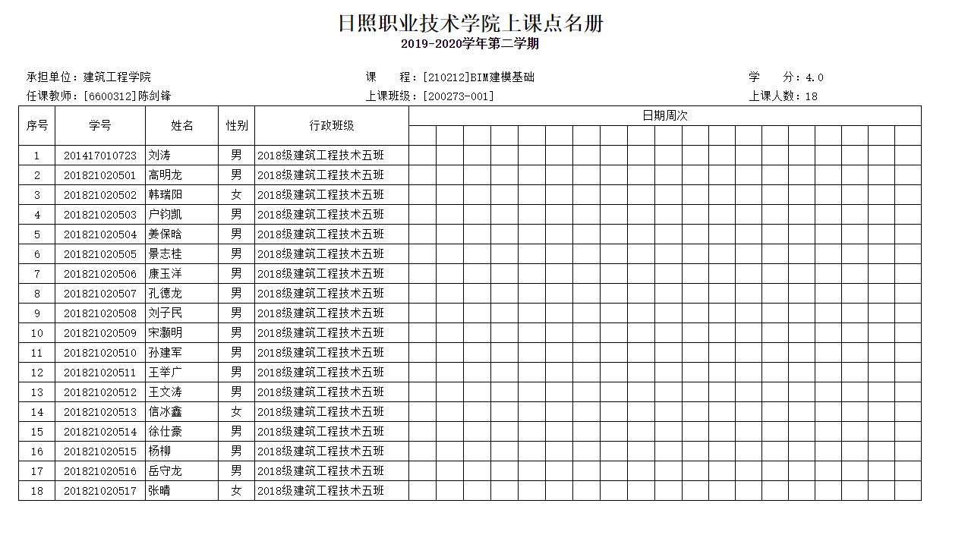

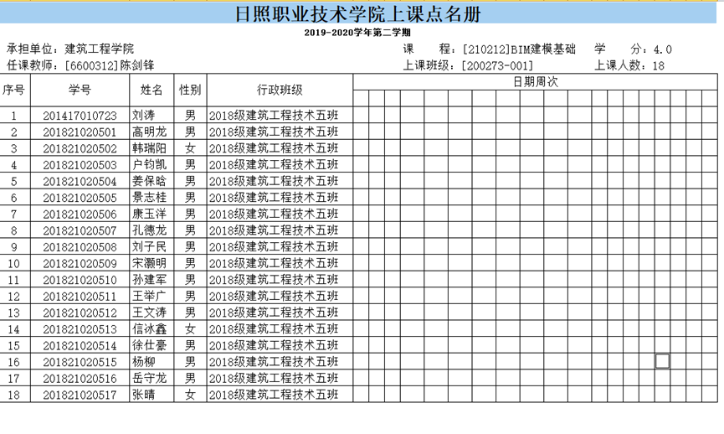

4.平日成绩表（打印后粘贴）

5.课程整体设计
课程名称 |  |  |  | Revit建筑建模基础 |  |  |  |  | 课程类型 |  |  | 理实一体化
授课对象 |  |  |  | 18建工5 |  |  |  |  | 学时学分 |  |  | 76学时 学分 4
先修课程 |  |  |  | 建筑识图与构造等 |  |  |  |  | 后修课程 |  |  | 施工组织等
教 学 时 数 按 学 期 分 配
本 课 程  总 时 数 |  | 已 讲 授  学 时 数 |  |  |  |  | 本学期学时数 |  |  |  |  |  |  |  |  | 尚 需  学时数
 |  |  |  |  |  |  | 教学周数 |  |  | 周学时数 |  |  | 学期时数
76 |  | 0 |  |  |  |  | 19 |  |  | 4 |  |  | 76 |  |  | 76
本 学 期 学 时 分 配
讲授 | 实验 |  | 习题课 |  |  | 现 场  教 学 |  | 课程设计  大型作业 |  |  | 测验 |  |  | 复习课 | 机动 |  | 节假日  占 用
8 | 9 |  |  |  |  |  |  |  |  |  |  |  |  |  | 1 |  | 1
课程目标 |  | 能力目标：  ⑴能使用BIM技术进行简单建筑类型的平、立、剖面设计的基本方法并运用到实际设计中  ⑵会使用BIM技术建筑构件构造设计的方法，主要建筑构件（基础、墙体、楼地层、屋顶、楼梯、门窗）的构造设计方案，能进行简单的构造设计，通过房屋建筑学课程设计的进一步训练加强建筑方案设计和建筑构造设计实操技能的培养。  知识目标：  ⑴了解并掌握BIM技术的基本理论和思维方法，掌握BIM数字信息仿真技术模型，认识BIM技术发展现状及前景，掌握BIM技术在项目建设全生命周期模型中应用的理念和方法。  ⑵掌握BIM技术可视化与虚拟施工功能，理解并掌握建设全阶段各部门基于可视化平台协同工作的原理模型  ⑶了解BIM在建筑全生命周期的应用，掌握建筑模型的创建方法，和建筑构件族的制作方法，以及各专业间的协同，达到具备解决实际项目中遇到问题的能力。  素质目标：  （1）团结、诚信、豁达；  （2）具有分析能力，善于创新和总结经验；  （3）具有合作精神和管理协调能力，善于沟通、乐于助人，具有良好的心理素质
课程内容 |  | 序号 |  |  | 学习单元（学习情境或项目）名称 |  |  |  |  |  |  |  |  |  |  |  |  | 学时
 |  | 1 |  |  | 学习revit软件的相关知识和基本操作 |  |  |  |  |  |  |  |  |  |  |  |  | 4
 |  | 2 |  |  | 创建标高、轴网及参照平面 |  |  |  |  |  |  |  |  |  |  |  |  | 4
 |  | 3 |  |  | 创建墙与幕墙 |  |  |  |  |  |  |  |  |  |  |  |  | 4
 |  | 4 |  |  | 创建楼板\天花板\屋顶 |  |  |  |  |  |  |  |  |  |  |  |  | 4
 |  | 5 |  |  | 创建柱和梁 |  |  |  |  |  |  |  |  |  |  |  |  | 4
 |  | 6 |  |  | 创建门窗和洞口 |  |  |  |  |  |  |  |  |  |  |  |  | 4
 |  | 7 |  |  | 创建楼梯扶手和坡道 |  |  |  |  |  |  |  |  |  |  |  |  | 4
 |  | 8 |  |  | 创建场地 |  |  |  |  |  |  |  |  |  |  |  |  | 2
 |  | 9 |  |  | 房间标记和创建面积 |  |  |  |  |  |  |  |  |  |  |  |  | 2
 |  | 10 |  |  | 提取明细表 |  |  |  |  |  |  |  |  |  |  |  |  | 2
 |  | 11 |  |  | 渲染外观和创建漫游 |  |  |  |  |  |  |  |  |  |  |  |  | 2
 |  | 12 |  |  | 成果输出 |  |  |  |  |  |  |  |  |  |  |  |  | 4
 |  | 13 |  |  | 创建体量 |  |  |  |  |  |  |  |  |  |  |  |  | 8
 |  | 14 |  |  | 创建族 |  |  |  |  |  |  |  |  |  |  |  |  | 12
 |  | 15 |  |  | 综合练习 |  |  |  |  |  |  |  |  |  |  |  |  | 16
教学材料 |  | （指教材或讲义、参考资料、仪器、设备、教学软件等）  1、《Revit建筑建模与室内设计基础》《建筑信息模型（BIM）Revit Architecture 2016 操作教程》  2、全国BIM技能等级考试试题  3、2016版revit软件  4、微机实训室
教学组  织形式 |  | （班级授课、分组教学以及组织具体安排方式等，如果是多位教师同时指导，还须说明教师分工安排）  班级小班（小于30人）授课、分组教学，4人一组。综合练习阶段，学生分层分组练习。
考核方案 |  | 1、日常表现20% + 期末上机测试80% = 综合成绩100%  2、取得BIM全国技能等级证书，成绩100分。

6.教学进度表
周次  （ 月 日- 月 日） | 学时 | 单元名称 | 主要教学内容 | 作 业  形 式
1 | 4 | 操作revit软件的基础 | 1、BIM及参数化的概念及意义，以及Revit的概况、基本概念和应用范围，并了解了Revit系列其它软件的基本情况。  2、如何用鼠标配合键盘控制视图的浏览、缩放、旋转等基本功能以及对图元的复制、移动、对其、阵列的基本编辑操作  ３、项目样板设置  ４、通过尺寸标注来约束图元及临时尺寸标注修改图元位置 | 数字图形
2 | 4 | 创建标高、轴网及参照平面 | １、创建和编辑标高 ２、创建和编辑轴网  ３、学习使用参照平面 | 数字图形
3 | 4 | 创建墙与幕墙 | １、墙体类型设置 ２、墙体的绘制和编辑  ３、幕墙和幕墙系统 ４、墙饰条 | 数字图形
4 | 4 | 创建楼板\天花板\屋顶 | 1、楼地层概述 ２、创建楼板３、创建天花板4、屋顶的创建 5、屋顶其他构件的创建 | 数字图形
5 | 4 | 创建柱和梁 | 1、创建柱  2、创建梁 | 数字图形
6 | 4 | 创建门窗和洞口 | 1、创建门窗  2、洞口 | 数字图形
7 | 4 | 创建楼梯扶手和坡道 | 1、楼梯的组成与尺度 ２、创建楼梯  ３、创建栏杆和扶手 ４、创建坡道 | 数字图形
8 | 2 | 创建场地 | 1、创建地形表面 ２、建筑地坪 ３、道路  ４、场地构件 ５、载入室内构件 | 数字图形
8 | 2 | 房间标记和创建面积 | １、房间和房间标记 ２、面积和面积方案  ３、在视图中进行颜色方案的放置 | 数字图形
9 | 2 | 提取明细表 | １、创建实例和类型明细表 ２、定义明细表和颜色图表 ３、材质提取明细表 ４、创建共享参数明细表  ５、在明细表中使用公式 | 数字图形
9 | 2 | 渲染外观和创建漫游 | 1、赋予材质渲染外观 ２、贴花 ３、相机  ４、渲染 ５、漫游 | 数字图形
10 | 4 | 成果输出 | 1、创建图纸与设置项目信息 ２、图例视图制作  ３、布置视图 ４、打印 | 数字图形
11 | 4 | 创建体量一 | １、关于体量 ２、创建概念体量模型  ３、体量模型的修改和编辑 | 数字图形
12 | 4 | 创建体量二 | 创建央视大厦、上海环球金融中心、曲面等体量模型 | 数字图形
13 | 4 | 创建族一 | 1、关于族 ２、创建族 ３、族与项目的交互  ４、族参数的添加 ５、族参数的驱动 | 数字图形
14 | 4 | 创建族二 | 创建族吊灯、六边形门洞、桥墩、独立基础等族 | 数字图形
15 | 4 | 综合练习 | 全国BIM技能等级证书考试试题练习 | 数字图形
16 | 4 | 综合练习 | 全国BIM技能等级证书考试试题练习 | 数字图形
17 | 4 | 综合练习 | 全国BIM技能等级证书考试试题练习 | 数字图形
18 | 4 | 综合练习 | 全国BIM技能等级证书考试试题练习 | 数字图形
19 | 4 | 考试 | 创建别墅并成果输出设置 | 数字图形
教研室主任审核意见 | 签字：  年 月 日
教学科审核意见 | 签字：  年 月 日
教学副院长审核意见 | 签字：  年 月 日
院长  意见 | 签字：  院章：  年 月 日

7.单元教学设计及教案
授课题目 | 学习revit软件的相关知识和基本操作
课 型 | 新 |  |  |  |  |  |  |  |  | 学时 | 4
授课时间 |  |  |  |  | 第几次课 |  |  |  | 1 | 上课地点 | 格物楼B209
类别 | 理论课□ 实验课□ 习题课□ 实践课□ 其 它√
教学目标 | 一、知识目标
教学目标 | 1、BIM及参数化的概念及意义，以及Revit的概况、基本概念和应用范围，并了解了Revit系列其它软件的基本情况。  2、如何用鼠标配合键盘控制视图的浏览、缩放、旋转等基本功能以及对图元的复制、移动、对其、阵列等的基本编辑操作  ３、项目样板设置  ４、通过尺寸标注来约束图元及临时尺寸标注修改图元位置
教学目标 | 二、能力目标
教学目标 | 1、能下载安装revit软件 2会图形浏览及对图元的基本编辑操作 3会设置样板
教学目标 | 三、素质目标
教学目标 | （1）团结、诚信、豁达；  （2）具有分析能力，善于创新和总结经验；  （3）具有合作精神和管理协调能力，善于沟通、乐于助人，具有良好的心理素质
学生基本情况分析 | 学习了建筑CAD绘图、建筑识图与构造等课程，具备了一定的专业知识。  学生的学习能力和态度大部分较好，个别学生学习意识不强。
教学重点与难点 | 软件下载与安装  Revit的基本操作
教学方法与手段 | 项目化、任务驱动  微机室内演示与联系一体化教学
教学详案
教学环节  时间分配 |  | 教 学 内 容 |  |  |  |  |  |  |  |  |  | 教学方法  与手段
1、初识REVIT
（包括BIM的概念、Revit与BIM的关系、Revit的用途和文件格式）
①BIM的概念：BIM：建筑信息模型（BuildingInformationModeling）是以建筑工程项目的各项相关信息数据作为模型的基础进行建筑模型的建立是贯穿建筑物全生命周期。
②Revit与BIM的关系：BIM是贯穿建筑物全生命周期的因此在建造的不同阶段有不同的软件应用如在设计阶段应用较多的是Revit在施工阶段主要有鲁班算量、鲁班PDS等软件在运维阶段则有ArchiBUS。
③Revit的用途：实现建筑信息模型的一种三维软件
④Revit文件格式：
Revit包括ret格式、rvt格式、rft格式、rfa格式。为了实现多软件环境的协同工作Revit提供了“导入”、“链接”、“导出”工具可以支持CAD、FBX、IFC、gbXML等多种文件格式。用户可以根据需要进行有选择的导入和导出。
2、REVIT基本操作
（包括对REVIT操作界面的介绍、REVIT视图学习、基本修改、编辑命令学习和临时尺寸标注、快捷操作命令）
①REVIT操作界面：在项目编辑模式下REVIT操作界面会显示应用程序菜单、功能区、快速访问工具栏、选项栏、项目浏览器、属性面板、绘图区域和视图控制栏的内容。
1)应用程序菜单：击左上角“应用程序菜单”按钮可以打开应用程序菜单列表
2）功能区：功能区提供了在创建项目或族时所需要的全部工具主要由选项卡、工具面板和工具组成。
3）快速访问工具栏：可以在功能区域内单击工具或命令外Revit还提供了快速访问工具栏：
4）选项栏：默认位于功能区下方其内容因当前所执行的工具或所选图元的不同而不同。
5）项目浏览器：项目浏览器用于组织和管理当前项目中包括的所有信息Revit按逻辑层次关系组织这些项目资源方便用户管理。展开和折叠各分支时将显示下一层集的内容。
6）属性面板：查看和修改用来定义Revit中图元实例属性的参数。“属性”面板
7）绘图区域：Revit窗口中的绘图区域显示当前项目的楼层平面视图以及图纸和明细表视图
8）视图控制栏：在楼层平面视图和三维视图中绘图区各视图窗口底部均会出现视图控制栏
②REVIT视图：从视图种类、视图基本操作、视图显示及样式三个方面来开展学习REVIT视图。
1）视图种类：常用的视图有平面视图、立面视图、剖面视图、详图索引视图、三维视图、图例视图、明细表视图等。
2）视图基本操作：可以通过鼠标、ViewCube和视图导航来实现对Revit视图进行平稳、缩放等操作。
一、鼠标操作：a在平面、立面或三维视图中通过滚动鼠标可以对视图进行缩放b按住鼠标中键并拖动可以实现视图的平移c在默认三维视图中按住键盘“Shift”键并按住鼠标中键拖动鼠标可以实现对三维视图的旋转。
二、ViewCube：ViewCube默认位于屏幕右上方。通过单击ViewCube的面、顶点、或边可以在模型的各立面、等轴测视图间进行切换
三、视图导航：导航栏位于视图右册ViewCube下方。
四、此外还有快捷键来对视图进行操作：
ShiftW：显示或隐藏导航盘
ZR：区域放大ZF：缩放全部以匹配
WT：窗口平铺WC：窗口层叠
3)视图显示及样式：在视图控制栏中可以自定义视图的比例、视图详细程度、和视觉样式等。
③编辑命令在Revit中要对图元进行修改和编辑必须先选择图元在对图元对象进行编辑、最后检查图元的限制及临时尺寸。
1)图元的选择有三种方式：分别为单击、框选和按过滤选择。
一、单击：左键单击图元进行选择如果要选择多个图元可以按住键盘“Ctrl”键后再次单击要添加到选择集中的图元
二、框选：将光标放在要选择的图元一侧并对角拖曳光标以形成矩形边界可以绘制选择范围框。
三、特性选择：鼠标左键单击图元再在图元上单击鼠标右键用“选择全部实例”工具在项目或视图中选择某一图元或族类型的所有实例。
2)图元编辑：在修改面板中Revit提供了
【修改】、【移动】、【复制】、【镜像】、【旋转】等命令,图元编辑的快捷键：MV：移动CO：复制AR：阵列复制AL：对齐RO：旋转OF：偏移TR：镜像DE：删除图元
2、图元限制及临时尺寸：
锁定尺寸标注时即创建了限制条件。选择限制条件的参照时会显示该限制条件（蓝色虚线）
一、选择一个多段尺寸标注时相等限制条件会在尺寸标注线附近显示为一个“EQ”符号。如果选择尺寸标注线的一个参照（如墙）则会出现“EQ”符号在参照的中间会出现一条蓝色虚线：
2、临时尺寸点选项目中的图元图元周围就会出现蓝色的临时尺寸修改尺寸上的数值就可以修改图元位置。
2）自定义快捷键：Revit可以根据用户自己的习惯修改其中的快捷键命令。
下面以修改“墙”定义快捷键“M”为例来详细讲解如何在Revit中自定义快捷键：
一、首先打开【视图】→【窗口】→【用户界面】→【快捷键】选项“快捷键”对话框搜索
二、如上图在“指定”列表中选择命令“门”在“按新建”文本狂战输入快捷键字符“M”在单击“指定”按钮。新定义的快捷将显示在选定命令的“快捷方式”列：
三、最后点击确定。
四、单击“快捷键”对话框底部“导出”按钮弹出“导出快捷键”对话框：
五、输入要导出的快捷键文件名称单击“保存”按钮可以将所有自己定义的快捷键保存为xml格式的数据文件。
巩固练习题:
一、单选题
1.在以下Revit用户界面中可以关闭的界面为 (B)
A绘图区域B项目浏览器C功能区D视图控制栏
2.定义平面视图主要范围的平面不包含以下哪个面(D)
A顶部平面B底部平面C剖切面D标高平面
二、多项选择题
1.Revit中族分类为以下几种(ABE)
A可载入族B系统族C嵌套族D体量族E内建族
2.Revit中进行图元选择的方式有哪几种 (BDE)
A按鼠标滚轮选择B按过滤器选择C按Tab键选择D单击选择E框选
布置作业
自我总结与评价
学生学习情况 |  |  | 学生出勤情况
 |  |  | 班级 | 应到 |  | 请假 | 迟到 | 旷课
7.单元教学设计及教案
授课题目 | 创建标高、轴网及参照平面
课 型 | 新课 |  |  |  | 学时 |  | 4
授课时间 |  | 第几次课 | 2 |  | 上课地点 |  | 格物楼B209
类别 | 理论课□ 实验课□ 习题课□ 实践课□ 其 它√
教学目标 | 一、知识目标
教学目标 | 1、掌握创建标高的方法  2、掌握创建轴网的方法  3、掌握创建参照平面的方法
教学目标 | 二、能力目标
教学目标 | 1、能根据图纸要求创建标高  2、能根据图纸要求创建轴网  3、能根据图纸要求创建参照平面
教学目标 | 三、素质目标
教学目标 | （1）团结、诚信、豁达；  （2）具有分析能力，善于创新和总结经验；  （3）具有合作精神和管理协调能力，善于沟通、乐于助人，具有良好的心理素质
学生基本情况分析 | 已学习标高和轴网、参照平面的创建  个别学生不注意听讲
教学重点与难点 | 创建标高、轴网、参照平面
教学方法与手段 | 演示、讲授、个别辅导
教学详案
教学环节  时间分配 | 教 学 内 容 |  |  |  |  |  |  |  |  | 教学方法与手段

（1）新建项目
选择“新建”——“项目”命令，打开“新建项目”对话框，选择“建筑样板”，单击“确定”新建项目文件。
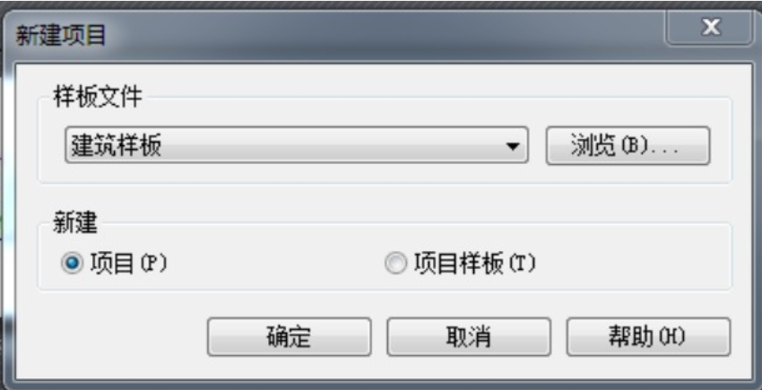

（2）创建标高
在Revit Architecture 中，“标高”命令必须在立面和剖面视图中才能使用，因此在正式开始项目设计前，必须事先打开一个立面视图。在项目浏览器中展开“立面（建筑立面）”项，双击视图名称“南立面”进入南立面视图。
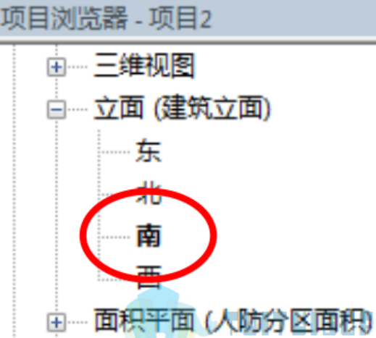
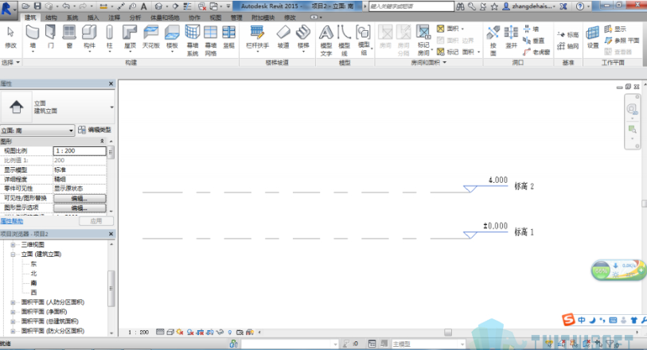
通过修改标高（楼层）名称，调整标高层高，绘制新标高等，创建如下标高。
F1 0.000
F2 3.550
F3 6.550
屋顶 10.049
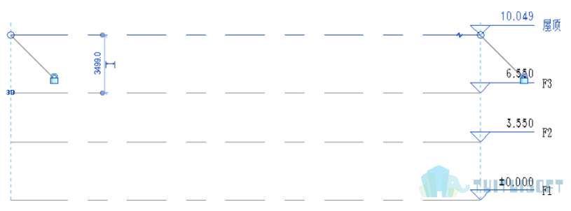
需要注意的是：在Revit Architecture中复制的标高是参照标高，因此新复制的标高标头都是黑色显示，而且在项目浏览器中的“楼层平面”项下也没有创建新的平面视图，而且标高标头之间有干涉。
（3）标高的编辑方法
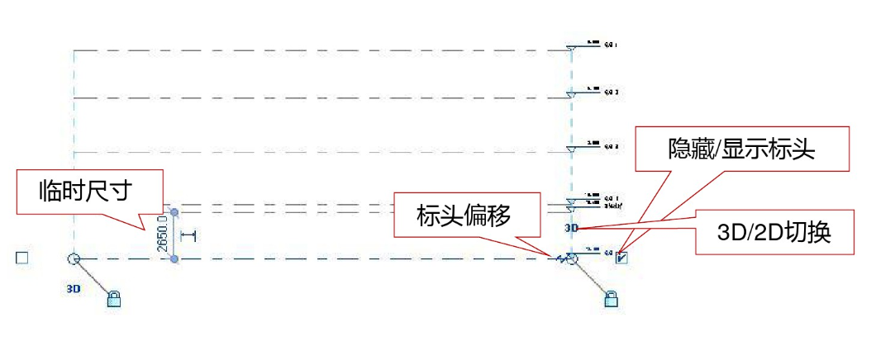
（4）创建轴网
下面我们将在平面图中创建轴网。在Revit Architecture中轴网只需要在任意一个平面视图中绘制一次，其他平面和立面、剖面视图中都将自动显示。
创建轴网可以直接绘制，还可以通过复制、阵列等方法创建。从类型选择器下选择合适的轴线类型，也可以通过编辑类型属性创建新的轴线类型。
注意：平面视图轴号端点1为绘制轴线的起点，2为终点。
掌握控制轴线端点编号显示的方法，轴线样式、颜色等的方法，轴线自动编号的特性，更改编号的方法等。
尺寸标注可以复制到其他视图。
注意轴网绘制完成后调整立面视图的轴线。
重点熟悉：立面视图中轴线与标高是否相交决定了轴网影响范围，相应标高平面视图上是否显示轴网。
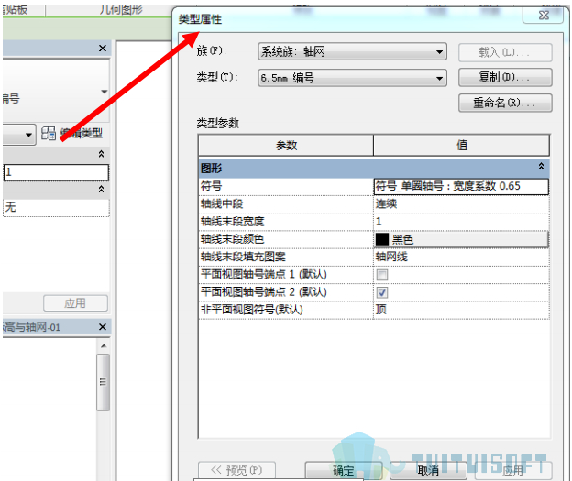
依照轴线画法，完成轴网，横向轴网的间距分别为3000，3000，3000,3580,2420,3000;纵向轴网的间距分别为2900,3000,3000,3000,6000.
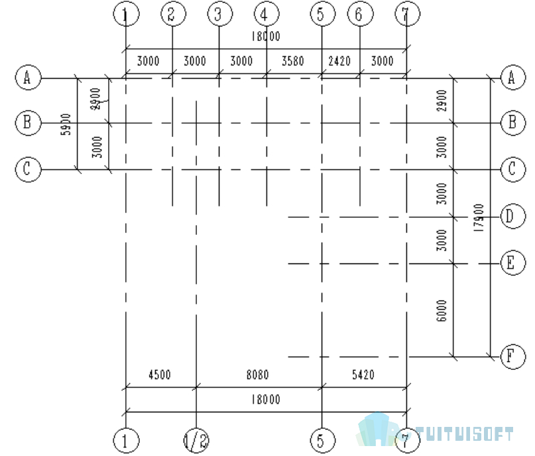
（5）轴网的编辑方法
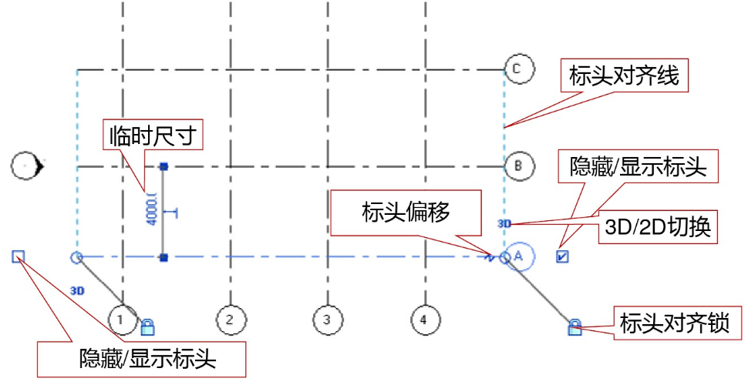
（6）参照平面
可以使用“参照平面”工具来绘制参照平面，以用作设计辅助面。参照平面 在创建族时是一个非常重要的部分。参照平面会出现在为项目所创建的每个平面 视图中。
（1）添加参照平面。 单击“建筑”选项卡下“工作平面”面板中的“参照平面”工具（，根据状态栏提示，点击参照平面起点、终点，绘制参照平面。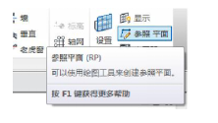
（2）命名参照平面在绘图区域中，选择参照平面。在”属性”选项板中，在“名称”中输入参 照平面的名称。
（3）在视图中隐藏参照平面 选择一个或多个要隐藏的参照平面，单击鼠标右键，单击“在视图中隐藏”-“图元”。要隐藏选定的参照平面和当前视图中相同类别的参照平 面，单击“在视图中隐藏”-“类别”。显示/取消隐藏见后面部分. 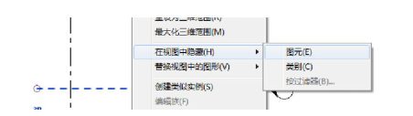
说明：参照平面是个平面，只是在某些方向的视图中显示为线而已（如在平面视图上绘制参考平面，参考平面垂直于水平面，故在平面视图上显示为线）。
布置作业
自我总结与评价
学生学习情况 |  |  |  | 学生出勤情况
学生学习情况 |  |  |  | 班级 |  | 应到 |  | 请假 | 迟到 |  | 旷课
7.单元教学设计及教案
授课题目 | 创建墙与幕墙
课 型 | 新 |  |  |  | 学时 |  | 4
授课时间 |  | 第几次课 | 3 |  | 上课地点 |  | 格物楼B209
类别 | 理论课□ 实验课□ 习题课□ 实践课□ 其 它□
教学目标 | 一、知识目标
教学目标 | 1、墙体建模、新建墙体类型；  2、设置墙体高度、位置  3、墙体新建材质、材质设置；  4、墙体贴图、墙体轮廓编辑。
教学目标 | 二、能力目标
教学目标 | 1、能根据要求图纸要求绘制墙体；  2、能根据图纸编辑墙体 。
教学目标 | 三、素质目标
教学目标 | （1）团结、诚信、豁达；  （2）具有分析能力，善于创新和总结经验；  （3）具有合作精神和管理协调能力，善于沟通、乐于助人，具有良好的心理素质。
学生基本情况分析 | 已学会绘制标高、轴网，需对案例图纸进一步识读，明确墙体的设置要求。
教学重点与难点 | 教学重点：墙体建模、新建墙体类型、墙体贴图、墙体轮廓编辑。  教学难点：墙体新建材质、材质设置。
教学方法与手段 | 演示-练习-总结-演示-练习
教学详案
教学环节  时间分配 | 教 学 内 容 |  |  |  |  |  |  |  |  | 教学方法与手段
在墙体绘制时需要综合考虑墙体的高度，构造做法，立面显示及墙身大样详图，图纸的粗略、精细程度的显示（各种视图比例的显示），内外墙体区别等。幕墙作为墙的一种类型，幕墙嵌板具备的可自由定制的特性以及嵌板样式同幕墙网格的划分之间的自动维持边界约束的特点，使幕墙具有很好的应用拓展。
. 1 一般墙体
绘制墙体
单击“常用”选项卡“构建”面板下的“墙”下拉按钮。可以看到，有墙、结构墙、面墙、墙饰条、分隔缝等五种类型选择。结构墙即为创建承重墙和抗剪墙的时候使用。在使用体量面或常规模型时选择面墙。墙饰条和分隔缝的设置原理相同，
从类型选择器中选择“墙”的类型，必要时单击“图元属性”按钮，编辑墙属性，使用复制的方式创建新的墙类型。
设置墙高度、定位线、偏移值、墙链，选择直线、矩形、多边形、弧形墙体等绘制方法进行墙体的绘制。
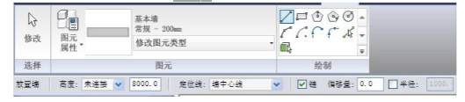
注意：顺时针 绘制墙体，因为在REVIT中有内墙面和外墙面的区别。
拾取命令生成墙体：
如果有导入的二维.dwg平面图作为底图，可以先选择墙类型，设置好墙的高度、定位线等参数后，用“拾取线/边”命令，鼠标拾取.dwg平面图的墙线，自动生成Revit墙体。
也可以通过拾取面生成墙体。主要应用在体量的面墙生成。
编辑墙体：
（1）墙体图元属性的修改
选择墙体，自动激活“修改 墙”选项卡，单击“图元”面板下的“图元属性”按钮，打开墙体图元属性对话框。
修改墙的实例参数
墙的实例参数可以设置所选择墙体的定位线、高度、基面和顶面的位置及偏移、结构用途等特性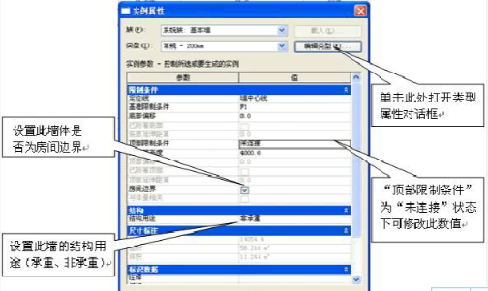
建议：墙体与楼板屋顶附着时设置顶部偏移，偏移值为楼板厚度，可以解决楼面三维显示时看到墙体与楼板交线的问题。
设置墙的类型参数
墙的类型参数可以设置不同类型墙的粗略比例填充样式、墙的结构、材质等
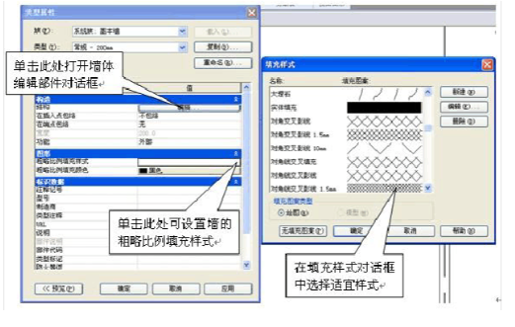
点击“构造”栏处的结构编辑，进入墙体构造编辑对话框（如图5.1-4所示）。墙体构造层厚度及位置关系（对话框向上，向下按钮）可以由用户自行定义。注意：绘制墙体的定位有核心边界的选项。
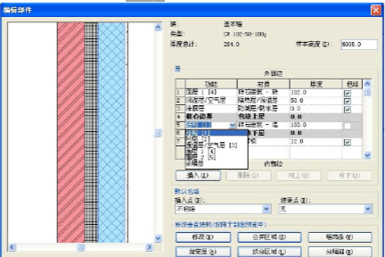
系统对视图详细程度的设置：在绘图区域单点右键，出现右键快捷菜单，点击视图属性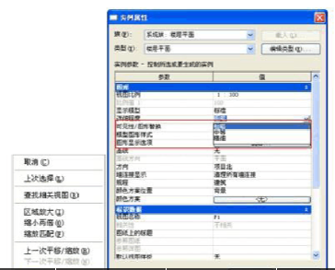
2）尺寸驱动、鼠标拖拽控制柄修改墙体位置、长度、高度、内外墙面等
（3）移动、复制、旋转、阵列、镜像、对齐、拆分、修剪、偏移等编辑命令，所有常规的编辑命令同样适用于墙体的编辑，选择墙体，单击查看，“修改 墙”选项卡，“修改”面板下的编辑命令。
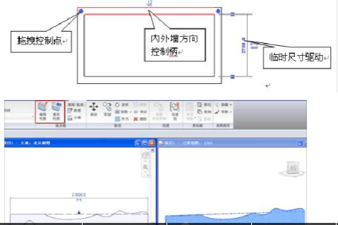
（4）编辑立面轮廓
选择墙，自动激活 “修改 墙”选项卡，单击“修改墙”面板下的“编辑轮廓”命令 ，如在平面视图进行此操作，此时弹出“转到视图”对话框，选择任意立面进行操作，进入绘制轮廓草图模式。在立面上 用“线”绘制工具绘制封闭轮廓，单击“完成绘制”可生成任意形状的墙体
同时如需一次性还原已编辑过轮廓的墙体，选择墙体，单击“重设轮廓”命令，即可实现。
（5）附着/分离
选择墙体，自动激活 “修改 墙”选项卡，单击“修改墙”面板下的“附着”命令，然后拾取屋顶、楼板、天花板或参照平面，可将墙连接到屋顶、楼板、天花板、参照平面上，墙体形状自动发生变化。单击“分离”命令可将墙从屋顶、楼板、天花板、参照平面上分离开，墙体形状恢复原状。
2 复合墙设置
单击“常用”选项卡“构建”面板下的“墙”命令。
从类型选择器中选择墙的类型 ，单击“放置墙”选项卡“图元”面板下的“图元属性”按钮 ，单击“编辑类型”按钮打开“类型属性”对话框，单击“结构”参数后面的“编辑”按钮打开“编辑部件”对话框：
单击“插入”按钮，添加一个构造层，并为其指定功能、材质、厚度，使用“向上”“向下”按钮调整其上、下位置
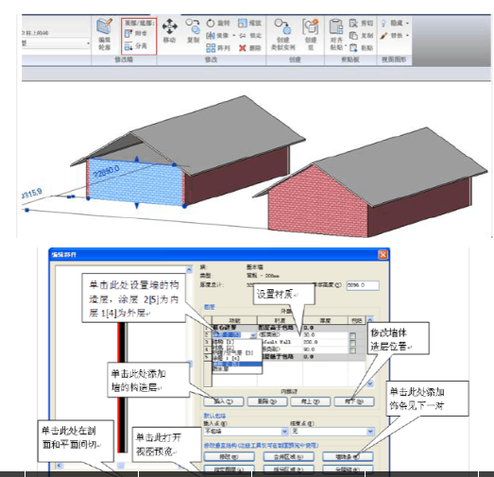
单击“修改垂直结构”下的“拆分区域”按钮，将一个构造层拆为上、下n个部分，用“修改”命令修改尺寸调整拆分边界位置，原始的构造层厚度值变为“可变”。
在“图层”中插入n-1个构造层，指定不同的材质，厚度为0。
单击其中一个构造层，用“指定图层”在左侧预览框中单击拆分开的某个部分指定给该涂层。同样的操作设置完所有图层即可实现一面墙在不同的高度有几个材质的要求
定义带墙饰条的墙体
单击“墙饰条”按钮，打开“墙饰条”对话框，添加并设置墙饰条的轮廓，如需新的轮廓，可单击“载入轮廓”按钮，从库中载入轮廓族，单击“添加”按钮添加墙饰条轮廓，并设置其高度、放置位置（墙体的顶部、底部，内部、外部）、其与墙体的偏移值、材质及是否剪切等的设置 。
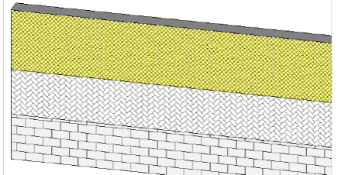
3 叠层墙设置
单击“常用”选项卡“构建”面板下的“墙”命令，从类型选择器中选择“叠层墙：外部—带金属立柱的砌块上的砖”类型，单击“图元”面板下的“图元属性”按钮，打开“实例属性”对话框，单击“编辑类型”按钮打开“类型属性”对话框单击“结构”后的“编辑”按钮打开“编辑部件”对话框
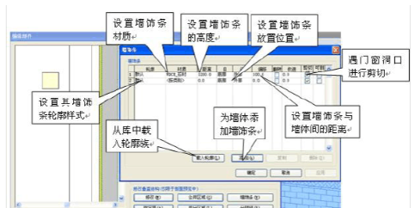
叠层墙是一种由若干个不同子墙（基本墙类型）相互堆叠在一起而组成的主墙，可以在不同的高度定义不同的墙厚、复合层和材质 。
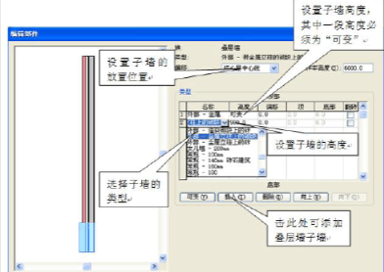
5.1.4 异型墙的创建
所谓的异型墙体就是不能直接应用绘制墙体命令生成的造型特异的墙体。如倾斜墙，扭曲墙。
体量生成面墙：
单击“体量和场地”选项卡在“概念体量”面板上选择“内建体量”或“放置体量”工
具，创建所需体量。使用“放置体量”工具创建斜墙
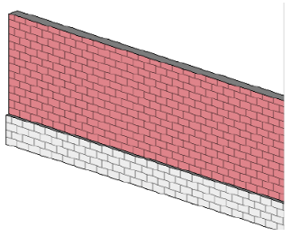
.2 幕墙和幕墙系统
幕墙是在软件中属于墙的一种类型，由于幕墙和幕墙系统在设置上有相同之处，所以本书将它们合并为一个小节进行讲解。
.2.1幕墙
幕墙默认有三种类型：店面、外部玻璃、幕墙
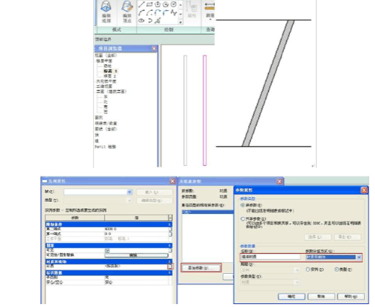
幕墙的竖挺样式、网格分割形式、嵌板样式及定位关系皆可修改。
（1）绘制幕墙
在REVIT中玻璃幕墙是一种墙类型，可以像绘制基本墙一样绘制幕墙。单击“常用”选项卡，“构建”面板下的“墙”命令，从类型选择器中选择幕墙类型，绘制幕墙或选择现有的基本墙，从类型下拉列表中选择幕墙类型，将基本墙转换成幕墙
（2）图元属性修改
对于外部玻璃和店面类型幕墙，可用参数控制幕墙网格的布局模式、网格的间距值及对齐、旋转角度和偏移值。选择幕墙，自动激活“修改 墙”选项卡，点击 “图元”面板下的“图元属性”按钮打开幕墙的“实例属性”对话框， 编辑幕墙的实例和类型参数 。
（3）手工修改
也可手动调整幕墙网格间距：选择幕墙网格（可点击Tab键切换选择），点开锁标记，即可修改网格临时尺寸
（4）编辑立面轮廓
选择幕墙，自动激活“修改 墙”选项卡，单击“修改墙”面板下的“编辑轮廓”命令，单击，即可象基本墙一样任意编辑其立面轮廓。
（5）幕墙网格与竖挺
单击“常用”选项卡，“构建”面板下的“幕墙网格”命令，可以整体分割或局部细分幕墙嵌板。
全部分段：单击添加整条网格线。
一段：单击添加一段网格线细分嵌板。
除拾取外的全部：单击先添加一条红色的整条网格线，再单击某段删除，其余的嵌板添加网格线
“构建”面板下的“竖挺”命令，选择竖挺类型，从右边选择合适的创建命令拾取网格线添加竖挺
（6）替换门窗
可以将幕墙玻璃嵌板替换为门或窗（必须使用带有“幕墙”字样的门窗族来替换，此类门窗族是使用幕墙嵌板的族样板来制作的，与常规门窗族不同）：将鼠标放在要替换的幕墙嵌板边沿，使用TAB键切换选择至幕墙嵌板（注意看屏幕下方的状态栏），
自动激活“修改 墙”选项卡，“图元”面板下“图元属性”命令，打开嵌板的“实例属性”对话框，可将“族”后下拉箭头里直接替换现有幕墙窗或门，如没有单击“载入”按钮从库中载入
注意：幕墙嵌板的选择可以用TAB键切换选择。幕墙嵌板可替换为门窗、百叶、墙体、空。
（7）嵌入墙
基本墙和常规幕墙可以互相嵌入（当幕墙属性对话框中“自动嵌入”为勾选状态时）：用墙命令在墙体中绘制幕墙，幕墙会自动剪切墙，像插入门、窗一样；选择幕墙嵌板方法同上，从类型选择器中选择基本墙类型，可将幕墙嵌板替换成基本墙 .
2 幕墙系统
幕墙系统是一种构件，由嵌板、幕墙网格和竖梃组成，通过选择体量图元面，可以创建幕墙系统。在创建幕墙系统之后，可以使用与幕墙相同的方法添加幕墙网格和竖梃。
对于一些异形幕墙，单击“常用”选项卡，“构建”面板下的“幕墙系统”命令，拾取体量图元的面及常规模型可创建幕墙系统，然后用“幕墙网格”细分后添加竖挺 。
注意：拾取常规模型的面生成幕墙系统，指的是内建族中的族类别为常规模型的内建模型。其创建方法为：点击“构建”面板-“构件”-“内建模型”-设置族类别为“常规模型”
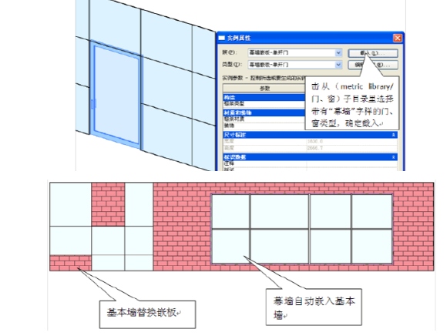
布置作业
自我总结与评价
学生学习情况 |  |  |  | 学生出勤情况
学生学习情况 |  |  |  | 班级 |  | 应到 |  | 请假 | 迟到 |  | 旷课
7.单元教学设计及教案
授课题目
课 型 |  |  |  |  | 学时
授课时间 |  | 第几次课 |  |  | 上课地点
类别 | 理论课□ 实验课□ 习题课□ 实践课□ 其 它□
教学目标 | 一、知识目标
教学目标 | 二、能力目标
教学目标 | 三、素质目标
学生基本情况分析
教学重点与难点
教学方法与手段
教学详案
教学环节  时间分配 | 教 学 内 容 |  |  |  |  |  |  |  |  | 教学方法与手段
布置作业
自我总结与评价
学生学习情况 |  |  |  | 学生出勤情况
学生学习情况 |  |  |  | 班级 |  | 应到 |  | 请假 | 迟到 |  | 旷课
7.单元教学设计及教案
授课题目
课 型 |  |  |  |  | 学时
授课时间 |  | 第几次课 |  |  | 上课地点
类别 | 理论课□ 实验课□ 习题课□ 实践课□ 其 它□
教学目标 | 一、知识目标
教学目标 | 二、能力目标
教学目标 | 三、素质目标
学生基本情况分析
教学重点与难点
教学方法与手段
教学详案
教学环节  时间分配 | 教 学 内 容 |  |  |  |  |  |  |  |  | 教学方法与手段
布置作业
自我总结与评价
学生学习情况 |  |  |  | 学生出勤情况
学生学习情况 |  |  |  | 班级 |  | 应到 |  | 请假 | 迟到 |  | 旷课
7.单元教学设计及教案
授课题目
课 型 |  |  |  |  | 学时
授课时间 |  | 第几次课 |  |  | 上课地点
类别 | 理论课□ 实验课□ 习题课□ 实践课□ 其 它□
教学目标 | 一、知识目标
教学目标 | 二、能力目标
教学目标 | 三、素质目标
学生基本情况分析
教学重点与难点
教学方法与手段
教学详案
教学环节  时间分配 | 教 学 内 容 |  |  |  |  |  |  |  |  | 教学方法与手段
布置作业
自我总结与评价
学生学习情况 |  |  |  | 学生出勤情况
学生学习情况 |  |  |  | 班级 |  | 应到 |  | 请假 | 迟到 |  | 旷课
7.单元教学设计及教案
授课题目
课 型 |  |  |  |  | 学时
授课时间 |  | 第几次课 |  |  | 上课地点
类别 | 理论课□ 实验课□ 习题课□ 实践课□ 其 它□
教学目标 | 一、知识目标
教学目标 | 二、能力目标
教学目标 | 三、素质目标
学生基本情况分析
教学重点与难点
教学方法与手段
教学详案
教学环节  时间分配 | 教 学 内 容 |  |  |  |  |  |  |  |  | 教学方法与手段
布置作业
自我总结与评价
学生学习情况 |  |  |  | 学生出勤情况
学生学习情况 |  |  |  | 班级 |  | 应到 |  | 请假 | 迟到 |  | 旷课
- 单元教学设计及教案
授课题目
课 型 |  |  |  |  | 学时
授课时间 |  | 第几次课 |  |  | 上课地点
类别 | 理论课□ 实验课□ 习题课□ 实践课□ 其 它□
教学目标 | 一、知识目标
教学目标 | 二、能力目标
教学目标 | 三、素质目标
学生基本情况分析
教学重点与难点
教学方法与手段
教学详案
教学环节  时间分配 | 教 学 内 容 |  |  |  |  |  |  |  |  | 教学方法与手段
布置作业
自我总结与评价
学生学习情况 |  |  |  | 学生出勤情况
学生学习情况 |  |  |  | 班级 |  | 应到 |  | 请假 | 迟到 |  | 旷课
7.单元教学设计及教案
授课题目
课 型 |  |  |  |  | 学时
授课时间 |  | 第几次课 |  |  | 上课地点
类别 | 理论课□ 实验课□ 习题课□ 实践课□ 其 它□
教学目标 | 一、知识目标
教学目标 | 二、能力目标
教学目标 | 三、素质目标
学生基本情况分析
教学重点与难点
教学方法与手段
教学详案
教学环节  时间分配 | 教 学 内 容 |  |  |  |  |  |  |  |  | 教学方法与手段
布置作业
自我总结与评价
学生学习情况 |  |  |  | 学生出勤情况
学生学习情况 |  |  |  | 班级 |  | 应到 |  | 请假 | 迟到 |  | 旷课
7.单元教学设计及教案
授课题目
课 型 |  |  |  |  | 学时
授课时间 |  | 第几次课 |  |  | 上课地点
类别 | 理论课□ 实验课□ 习题课□ 实践课□ 其 它□
教学目标 | 一、知识目标
教学目标 | 二、能力目标
教学目标 | 三、素质目标
学生基本情况分析
教学重点与难点
教学方法与手段
教学详案
教学环节  时间分配 | 教 学 内 容 |  |  |  |  |  |  |  |  | 教学方法与手段
布置作业
自我总结与评价
学生学习情况 |  |  |  | 学生出勤情况
学生学习情况 |  |  |  | 班级 |  | 应到 |  | 请假 | 迟到 |  | 旷课
7.单元教学设计及教案
授课题目
课 型 |  |  |  |  | 学时
授课时间 |  | 第几次课 |  |  | 上课地点
类别 | 理论课□ 实验课□ 习题课□ 实践课□ 其 它□
教学目标 | 一、知识目标
教学目标 | 二、能力目标
教学目标 | 三、素质目标
学生基本情况分析
教学重点与难点
教学方法与手段
教学详案
教学环节  时间分配 | 教 学 内 容 |  |  |  |  |  |  |  |  | 教学方法与手段
布置作业
自我总结与评价
学生学习情况 |  |  |  | 学生出勤情况
学生学习情况 |  |  |  | 班级 |  | 应到 |  | 请假 | 迟到 |  | 旷课
- 单元教学设计及教案
授课题目
课 型 |  |  |  |  | 学时
授课时间 |  | 第几次课 |  |  | 上课地点
类别 | 理论课□ 实验课□ 习题课□ 实践课□ 其 它□
教学目标 | 一、知识目标
教学目标 | 二、能力目标
教学目标 | 三、素质目标
学生基本情况分析
教学重点与难点
教学方法与手段
教学详案
教学环节  时间分配 | 教 学 内 容 |  |  |  |  |  |  |  |  | 教学方法与手段
布置作业
自我总结与评价
学生学习情况 |  |  |  | 学生出勤情况
学生学习情况 |  |  |  | 班级 |  | 应到 |  | 请假 | 迟到 |  | 旷课
7.单元教学设计及教案
授课题目
课 型 |  |  |  |  | 学时
授课时间 |  | 第几次课 |  |  | 上课地点
类别 | 理论课□ 实验课□ 习题课□ 实践课□ 其 它□
教学目标 | 一、知识目标
教学目标 | 二、能力目标
教学目标 | 三、素质目标
学生基本情况分析
教学重点与难点
教学方法与手段
教学详案
教学环节  时间分配 | 教 学 内 容 |  |  |  |  |  |  |  |  | 教学方法与手段
布置作业
自我总结与评价
学生学习情况 |  |  |  | 学生出勤情况
学生学习情况 |  |  |  | 班级 |  | 应到 |  | 请假 | 迟到 |  | 旷课
7.单元教学设计及教案
授课题目
课 型 |  |  |  |  | 学时
授课时间 |  | 第几次课 |  |  | 上课地点
类别 | 理论课□ 实验课□ 习题课□ 实践课□ 其 它□
教学目标 | 一、知识目标
教学目标 | 二、能力目标
教学目标 | 三、素质目标
学生基本情况分析
教学重点与难点
教学方法与手段
教学详案
教学环节  时间分配 | 教 学 内 容 |  |  |  |  |  |  |  |  | 教学方法与手段
布置作业
自我总结与评价
学生学习情况 |  |  |  | 学生出勤情况
学生学习情况 |  |  |  | 班级 |  | 应到 |  | 请假 | 迟到 |  | 旷课
7.单元教学设计及教案
授课题目
课 型 |  |  |  |  | 学时
授课时间 |  | 第几次课 |  |  | 上课地点
类别 | 理论课□ 实验课□ 习题课□ 实践课□ 其 它□
教学目标 | 一、知识目标
教学目标 | 二、能力目标
教学目标 | 三、素质目标
学生基本情况分析
教学重点与难点
教学方法与手段
教学详案
教学环节  时间分配 | 教 学 内 容 |  |  |  |  |  |  |  |  | 教学方法与手段
布置作业
自我总结与评价
学生学习情况 |  |  |  | 学生出勤情况
学生学习情况 |  |  |  | 班级 |  | 应到 |  | 请假 | 迟到 |  | 旷课
7.单元教学设计及教案
授课题目
课 型 |  |  |  |  | 学时
授课时间 |  | 第几次课 |  |  | 上课地点
类别 | 理论课□ 实验课□ 习题课□ 实践课□ 其 它□
教学目标 | 一、知识目标
教学目标 | 二、能力目标
教学目标 | 三、素质目标
学生基本情况分析
教学重点与难点
教学方法与手段
教学详案
教学环节  时间分配 | 教 学 内 容 |  |  |  |  |  |  |  |  | 教学方法与手段
布置作业
自我总结与评价
学生学习情况 |  |  |  | 学生出勤情况
学生学习情况 |  |  |  | 班级 |  | 应到 |  | 请假 | 迟到 |  | 旷课
7.单元教学设计及教案
授课题目
课 型 |  |  |  |  | 学时
授课时间 |  | 第几次课 |  |  | 上课地点
类别 | 理论课□ 实验课□ 习题课□ 实践课□ 其 它□
教学目标 | 一、知识目标
教学目标 | 二、能力目标
教学目标 | 三、素质目标
学生基本情况分析
教学重点与难点
教学方法与手段
教学详案
教学环节  时间分配 | 教 学 内 容 |  |  |  |  |  |  |  |  | 教学方法与手段
布置作业
自我总结与评价
学生学习情况 |  |  |  | 学生出勤情况
学生学习情况 |  |  |  | 班级 |  | 应到 |  | 请假 | 迟到 | 旷课
7.单元教学设计及教案
授课题目
课 型 |  |  |  |  | 学时
授课时间 |  | 第几次课 |  |  | 上课地点
类别 | 理论课□ 实验课□ 习题课□ 实践课□ 其 它□
教学目标 | 一、知识目标
教学目标 | 二、能力目标
教学目标 | 三、素质目标
学生基本情况分析
教学重点与难点
教学方法与手段
教学详案
教学环节  时间分配 | 教 学 内 容 |  |  |  |  |  |  |  |  | 教学方法与手段
布置作业
自我总结与评价
学生学习情况 |  |  |  | 学生出勤情况
学生学习情况 |  |  |  | 班级 |  | 应到 |  | 请假 | 迟到 |  | 旷课
- 单元教学设计及教案
授课题目
课 型 |  |  |  |  | 学时
授课时间 |  | 第几次课 |  |  | 上课地点
类别 | 理论课□ 实验课□ 习题课□ 实践课□ 其 它□
教学目标 | 一、知识目标
教学目标 | 二、能力目标
教学目标 | 三、素质目标
学生基本情况分析
教学重点与难点
教学方法与手段
教学详案
教学环节  时间分配 | 教 学 内 容 |  |  |  |  |  |  |  |  | 教学方法与手段
布置作业
自我总结与评价
学生学习情况 |  |  |  | 学生出勤情况
学生学习情况 |  |  |  | 班级 |  | 应到 |  | 请假 | 迟到 |  | 旷课
- 单元教学设计及教案
授课题目
课 型 |  |  |  |  | 学时
授课时间 |  | 第几次课 |  |  | 上课地点
类别 | 理论课□ 实验课□ 习题课□ 实践课□ 其 它□
教学目标 | 一、知识目标
教学目标 | 二、能力目标
教学目标 | 三、素质目标
学生基本情况分析
教学重点与难点
教学方法与手段
教学详案
教学环节  时间分配 | 教 学 内 容 |  |  |  |  |  |  |  |  | 教学方法与手段
布置作业
自我总结与评价
学生学习情况 |  |  |  | 学生出勤情况
学生学习情况 |  |  |  | 班级 |  | 应到 |  | 请假 | 迟到 |  | 旷课
- 单元教学设计及教案
授课题目
课 型 |  |  |  |  | 学时
授课时间 |  | 第几次课 |  |  | 上课地点
类别 | 理论课□ 实验课□ 习题课□ 实践课□ 其 它□
教学目标 | 一、知识目标
教学目标 | 二、能力目标
教学目标 | 三、素质目标
学生基本情况分析
教学重点与难点
教学方法与手段
教学详案
教学环节  时间分配 | 教 学 内 容 |  |  |  |  |  |  |  |  | 教学方法与手段
布置作业
自我总结与评价
学生学习情况 |  |  |  | 学生出勤情况
学生学习情况 |  |  |  | 班级 |  | 应到 |  | 请假 | 迟到 |  | 旷课
8.学生成绩登记表
（以班级为单位）
（成绩表粘贴处）
9.学 生 成 绩 分 析

课程考核情况 | 考 核  方 式 |  |  |  | 应考  人数 |  | 实考  人数 |  | 缺考  人数
课程考核情况 | 成 绩  统 计 | 90-100（分） |  | 80-89（分） |  | 70-79(分) |  | 60-69(分) | ＜60(分)
学  生  成  绩  统  计  图 | 比例（%）  成绩  80  70  60  50  40  30  20  10  60以下 60-69 70-79 80-89 90-100  （注：将所教课程学生成绩的比例数在相应区域内画斜线）
考核情况说明
10.课程教学工作总结
计划执行情况
（教学进度）
“教”方面总结
（教风教纪、教书育人、教学条件、教学手段、教学方法、高职特色、教学效果等）
“学”方面总结
（学生的学习态度、学习纪律、学习基础、学习成绩等）
经 验
与建议

学期课程教学体会与建议：

年 月 日

